安全评价报告公开信息表
项目名称 | 南吉化学工业有限公司安全现状评价报告
完成时间 | 2026年5月
评价人员
 | 姓名 | 资格证书号 | 从业号
项目负责人 | 徐顺星 | S011041000110192002229 | 018803
项目组成员 | 乔贯德 | 1700000000300087 | 030797
项目组成员 | 于志勇 | 2014033230330000003310230030 | 51190209624
项目组成员 | 程冬红 | 1500000000301714 | 026812
项目组成员 | 刘二平 | 03320241036000000887 | 37250438462
技术专家 | /
现场勘察人员及时间 | 徐顺星、乔贯德2026.3.12
现场核查的人员和时间 | 徐顺星、乔贯德2026.4.21
项目简介 | 南吉化学工业有限公司成立于1993年3月8日，为有限责任公司（台港澳与境内合资），法人林育霆，注册资本1113.28128万美元，注册地江西省南昌市青山湖区昌东工业园黎明路366号，主要从事生产、销售白炭黑（二氧化硅）及相关化工产品等。企业厂区具有年生产15000吨白炭黑能力。企业占地面积约115亩，该企业现有员工87人，其中管理人员及工程技术人员31人，年工作天数330天，车间倒班制，每班12小时。  依据《国民经济行业分类》GB/T4754-2017（2019年修改版）的规定，企业所属行业类别为“C－制造业”目录下的“C2613无机盐制造”。根据《危险化学品目录》（2015年版，2022年调整），该企业各产品不属于危险化学品，企业生产过程涉及的物料中属于危险化学品的有：硫酸、氢氧化钠、锅炉用天然气、叉车用柴油。该企业的危险、有害因素有火灾爆炸、中毒窒息、灼烫、机械伤害、物体打击、起重伤害、触电伤害、高处坠落、车辆伤害、淹溺、噪声、锅炉爆炸、容器爆炸、坍塌、粉尘等，存在的主要危害因素有：机械伤害、灼烫。企业涉及锅炉用天然气为重点监管的危险化学品；涉及硫酸为第三类易制毒化学品；不涉及剧毒化学品；不涉及高毒物品；无监控化学品；不涉及易制爆危险化学品，不涉及重点监管危险工艺。
工艺流程 | 1、工艺流程框图  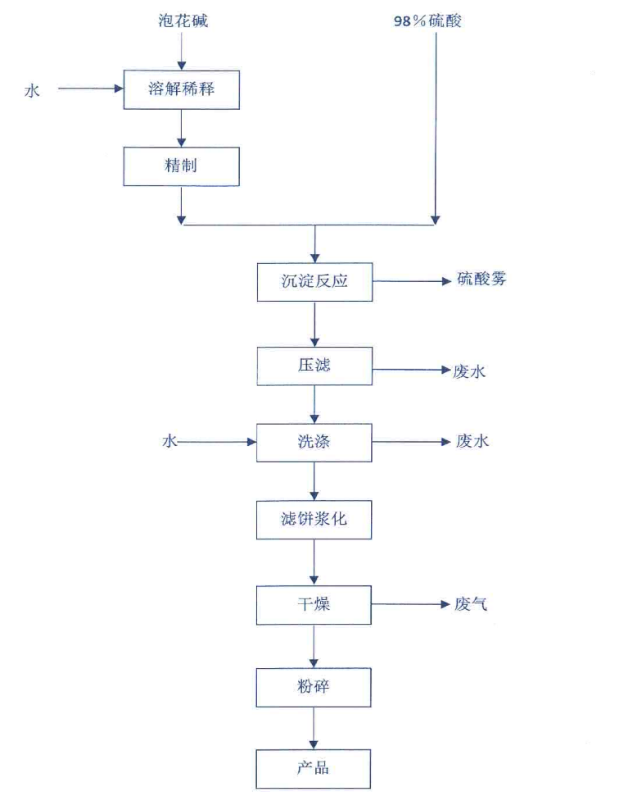  2、工艺流程叙述  固体硅酸钠（泡花碱）经过蒸汽加热（蒸汽压力0.65-0.7Mpa）溶解，稀释后成为液体硅酸钠，液体硅酸钠与硫酸进行沉淀反应生成二氧化硅和硫酸钠，经过压滤、洗涤工序将硫酸钠洗净后得到白炭黑滤饼，滤饼经浆化工序液化后进行喷雾干燥，根据品种不同所得产品直接包装或粉碎后入库包装。
被评价单位信息反馈情况 | 满意

